Declaração de Direito Autoral

Nós, LUCIANA DANTAS FARIAS DE ANDRADE, KATIA EMANUELLE EVARISTO FARIAS,GABRIELA HENRIQUES ARAÚJO,GESSKA DE OLIVEIRA MACEDO COSTA,PRISCILA CAMPOS NUNES,ALYNNE MENDONÇA SARAIVA, abaixo assinados transfIremos todos os direitos autorais do artigo intitulado PROMOVENDO AÇÕES EDUCATIVAS SOBRE SÍFILIS ENTRE ESTUDANTES DE UMA ESCOLA PÚBLICA: RELATO DE EXPERIÊNCIA à Revista Brasileira de Ciências da Saúde - RBCS.
Declaramos ainda que o trabalho é original e que não está sendo considerado para publicação em outra revista, quer seja no formato impresso ou no eletrônico.
Temos ciência de que a revista se reserva o direito de efetuar nos originais alterações de ordem normativa, ortográfica e gramatical com vistas a manter o padrão culto da língua, respeitando, contudo, o estilo dos autores e que os originais não serão devolvidos aos autores.

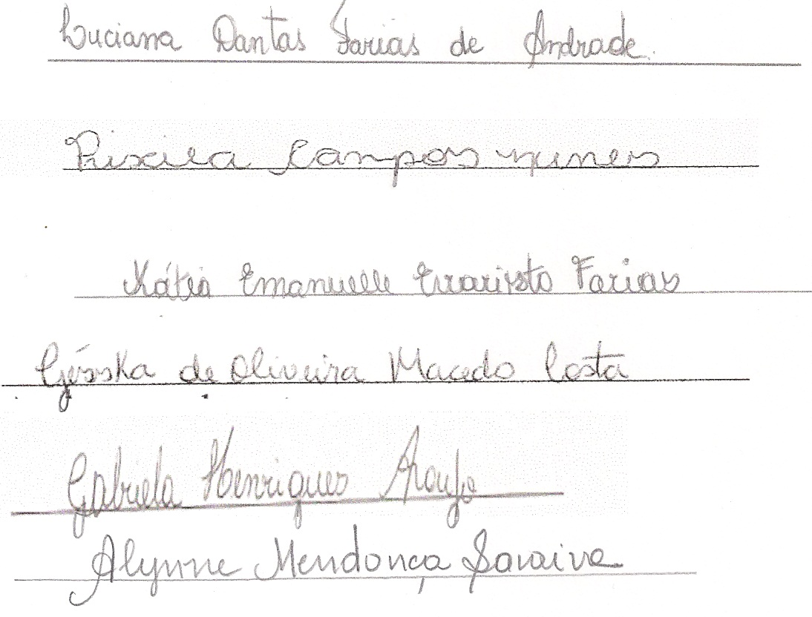

MODELO DE DECLARAçÂO DE CONFLITO DE INTERESSES
Ao Editor Científico da Revista Brasileira de Ciências da Saúde
Declaração de Conflitos de Interesse
Eu, Nós (LUCIANA DANTAS FARIAS DE ANDRADE, KATIA EMANUELLE EVARISTO FARIAS,GABRIELA HENRIQUES ARAÚJO,GESSKA DE OLIVEIRA MACEDO COSTA,PRISCILA CAMPOS NUNES,ALYNNE MENDONÇA SARAIVA), autoras do manuscrito intitulado PROMOVENDO AÇÕES EDUCATIVAS SOBRE SÍFILIS ENTRE ESTUDANTES DE UMA ESCOLA PÚBLICA: RELATO DE EXPERIÊNCIA , declaramos que não possuímos conflito de interesse de ordem:
(x ) financeiro,
(x ) comercial,
(x ) político,
( x) acadêmico e,
( x) pessoal,
Declaramos também que o apoio financeiro e ou material recebido para o desenvolvimento deste trabalho estão claramente informados no texto.
As relações de qualquer tipo que possam levar a conflito de interesse estão completamente manifestadas abaixo.
Local, data:
..Cuité-PB..................., ..15..... de .....fevereiro............. de 2013...
Autores:

